Міністерство освіти і науки України

Національний університет «Львівська політехніка»

Кафедра «Електронних обчислювальних машин»



**Звіт**

з лабораторної роботи № 7

**з дисципліни:** «Кросплатформенні засоби програмування»

**на тему:** «ДОСЛІДЖЕННЯ БАЗОВИХ КОНСТРУКЦІЙ МОВИ PYTHON»

**Виконав:**

студент групи *КІ-306*

*Яцків Адріян*

**Прийняв:**

доцент кафедри ЕОМ

Іванов Ю. С.

**Львів – 2023**

**Мета роботи:** ознайомитися з базовими конструкціями мови Python.

**Завдання (варіант № 11)**

Написати та налагодити програму на мові Python згідно варіанту. Програма має

задовольняти наступним вимогам:

• програма має розміщуватися в окремому модулі;

• програма має генерувати зубчатий список, який міститиме лише заштриховані

області квадратної матриці згідно варіанту;

• розмір квадратної матриці і символ-заповнювач масиву вводяться з клавіатури;

• при не введені або введенні кількох символів-заповнювачів відбувається коректне

переривання роботи програми;

• сформований масив вивести на екран;

• програма має містити коментарі.

2. Завантажити код на GitHub згідно методичних вказівок по роботі з GitHub.

3. Скласти звіт про виконану роботу з приведенням тексту програми, результату її

виконання та фрагменту згенерованої документації та завантажити його у ВНС.

4. Дати відповідь на контрольні запитання.

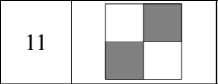

**Вихідний код програми**

import os

input_file_path = "num.txt"

nROWS = int(input("Введіть розмір квадратної матриці: "))

symbol = input("Введіть символ-заповнювач: ")

if nROWS % 2 != 0:

    print("Збільшення розміру матриці на 1 для отримання квадрату.")

    nROWS += 1

with open("MyFile.txt", "w") as fout:

    fout.write("Matrix size: " + str(nROWS) + "\n")

    fout.write("Symbol: " + symbol + "\n")

    if len(symbol) != 1:

        print("\nСимвол-заповнювач введено невірно.")

        fout.write("\nСимвол-заповнювач введено невірно")

        exit(0)

    arr = []

    for i in range(nROWS):

        if i < nROWS // 2:

            for middle in range(nROWS // 2, 0, -1):

                print("  ", end="")

                fout.write(" ")

            row = [symbol] * (nROWS // 2 )

            arr.append(row)

            print(" ".join(row))

            fout.write(" ".join(row) + "\n")

        else:

            row = [symbol] * (nROWS // 2)

            arr.append(row)

            print(" ".join(row))

            fout.write(" ".join(row) + "\n")

**Результат виконання програми**

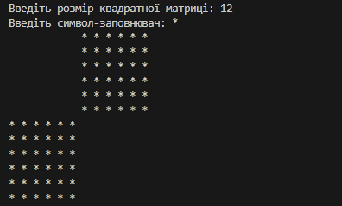

**Відповіді на контрольні запитання**

1. Який вигляд має програма мовою Python?

import *

блок програми

if __name__ == ‘main’:

Головна функція програми

1. Як запустити на виконання програму мовою Python?

В IDE або через консоль python назва_файлу.py

1. Які коментарі підтримує Python?

Багато та одно рядкові

1. Які типи даних підтримує Python?

Int, bool, str, float, set, list, dict

1. Як оголосити змінну?

Назва = тіло

1. Які керуючі конструкції підтримує Python?

If, for, while, match, try, elif

1. Які операції підтримує Python?

Усі арифметичні та логічні

1. Як здійснити ввід з консолі

Print(“Hello, world”)

1. Як здійснити вивід у консоль?

Input(“Print number: ”)

1. Як здійснити приведення типів?

За допомогою функцій srt(), int(), dict() ….

**Висновок**

Ознайомився з базовими конструкціями мови Python.